ФЕДЕРАЛЬНОЕ АГЕНТСТВО ЖЕЛЕЗНОДОРОЖНОГО ТРАНСПОРТА
Федеральное государственное бюджетное образовательное учреждение высшего образования
«Петербургский государственный университет путей сообщения
Императора Александра I»
(ФГБОУ ВО ПГУПС)

Кафедра «Математика и моделирование»

РАБОЧАЯ ПРОГРАММА
дисциплины
«ЛИНЕЙНАЯ АЛГЕБРА» (Б1.Б.15)

для направления
38.03.05 «Бизнес-информатика»

по профилю
«Архитектура предприятия»

Форма обучения – очная

Санкт-Петербург
2018
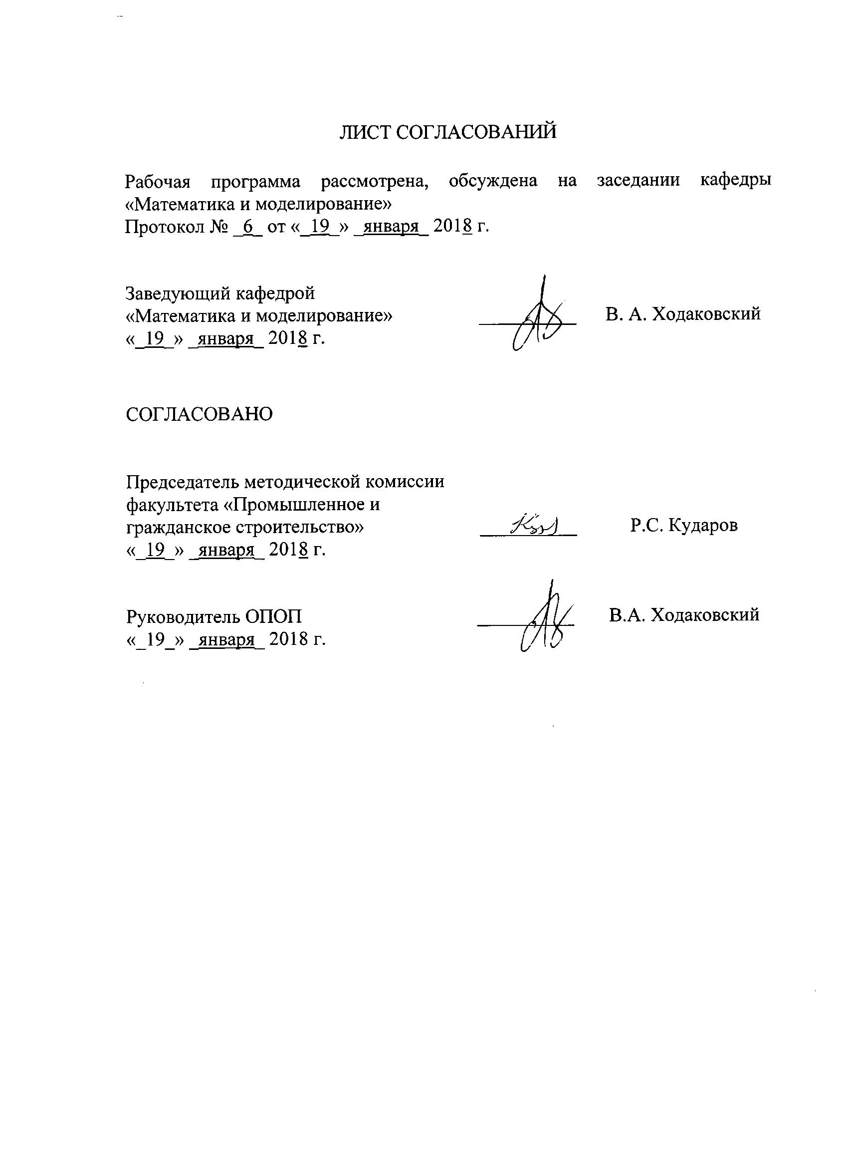
ЛИСТ СОГЛАСОВАНИЙ

Рабочая программа рассмотрена, обсуждена на заседании кафедры
«Математика и моделирование»
Протокол № _6_ от «_19_» _января_ 2018 г.

Заведующий кафедрой  «Математика и моделирование» | ___________ | В.А. Ходаковский
«_19_» _января_ 2018 г.

СОГЛАСОВАНО
Председатель методической комиссии факультета «Промышленное и гражданское строительство» | ____________ | Р.С. Кударов
«_19_» _января_ 2018 г.
Руководитель ОПОП | __________ | В.А. Ходаковский
«_19_» _января_ 2018 г.

1. Цели и задачи дисциплины

Рабочая программа составлена в соответствии с ФГОС ВО, утвержденным «11» августа 2016 г., приказ № 1002 по направлению 38.03.05 «Бизнес-информатика», по дисциплине «Линейная алгебра».
Целью изучения дисциплины «Линейная алгебра» является обеспечение студентов комплексной подготовкой будущего бакалавра – профессиональной подготовкой, развитием творческих способностей, умением формулировать и решать проблемы изучаемой специальности, и творчески применять и самостоятельно повышать свои знания. Эта цель достигается путем получения базовых знаний по линейной алгебре, необходимых для решения практических задач; развития логического мышления; формирования необходимого уровня математическойподготовки для понимания других математических дисциплин.
Для достижения поставленной цели решаются следующие задачи:
- изучение и овладение методами решения математических задач, формулируемых и решаемых в линейной алгебре;
- изучение методов и приемов математических доказательств теорем и утверждений;
- овладение практическими навыками и приемами вычислений определителей матриц, операций над матрицами, решения систем линейных алгебраических уравнений, нахождения собственных векторов и собственных значений и т.д.

2. Перечень планируемых результатов обучения по дисциплине, соотнесенных с планируемыми результатами освоения основной профессиональной образовательной программы

Планируемыми результатами обучения по дисциплине являются: приобретение знаний, умений, навыков.
В результате освоения дисциплины обучающийся должен:
ЗНАТЬ:
      - линейную алгебру;
      - понятия и методы дисциплины, используемые в дальнейшей учебной и профессиональной деятельности;
- умение использовать математический аппарат дисциплины при решении стандартных задач.
УМЕТЬ:
- применять математические методы и инструментальные средства для исследования объектов профессиональной деятельности;
- вычислять определитель и ранг матрицы различными способами;
- решать системы алгебраических уравнений различными методами;
- производить действия над векторами в линейном пространстве R^{n}, находить разложение произвольного вектора из R^{n}по базису.
ВЛАДЕТЬ:
- навыками решения задач линейной алгебры;
- аналитическими и количественными методами решения алгебраических задач.

Приобретенные знания, умения, навыки, характеризующие формирование компетенций, осваиваемые в данной дисциплине, позволяют решать профессиональные задачи, приведенные в соответствующем перечне по видам профессиональной деятельности в п. 2.4 общей характеристики основной профессиональной образовательной программы (ОПОП).

Изучение дисциплины направлено на формирование следующих общекультурных компетенций (ОК):
- способность работать в коллективе, толерантно воспринимая социальные, этнические, конфессиональные и культурные различия (ОК-6);
Изучение дисциплины направлено на формирование следующих профессиональных компетенций (ПК), соответствующих видампрофессиональной деятельности, на которые ориентирована программа бакалавриата:
научно-исследовательская деятельность;
- способность использовать основные методы естественно-научных дисциплин в профессиональной деятельности для теоретического и экспериментального исследования (ПК-17);
- способность использовать соответствующий математический аппарат и инструментальные средства для обработки, анализа и систематизации информации по теме исследования (ПК-18).
Область профессиональной деятельности обучающихся, освоивших данную дисциплину, приведена в п. 2.1 общей характеристики ОПОП.
Объекты профессиональной деятельности обучающихся, освоивших данную дисциплину, приведены в п. 2.2 общей характеристики ОПОП.

3. Место дисциплины в структуре основной профессиональной образовательной программы

Дисциплина «Линейная алгебра» (Б1.Б.15) относится к базовой части и является обязательной обучающегося.

4. Объем дисциплины и виды учебной работы
Вид учебной работы | Всего часов | Семестр
 |  | 1
Контактная работа (по видам учебных занятий)  В том числе:  - лекции (Л)  - практические занятия (ПЗ)  - лабораторные работы (ЛР) | 32  16  16  - | 32  16  16  -
Самостоятельная работа (СРС) (всего) | 67 | 67
Контроль | 9 | 9
Форма контроля знаний |  | З
Общая трудоемкость: час / з.е. | 108/3 | 108/3

Примечания: «Форма контроля знаний» – зачет (З)

5. Содержание и структура дисциплины
5.1 Содержание дисциплины
№  п/п | Наименование  раздела дисциплины | Содержание раздела
1 | Матрицы | Матрицы. Основные понятия и определения, основные виды матриц. Операции над матрицами. Обратная матрица. Теорема существования и единственности обратной матрицы. Ортогональные матрицы.
2 | Определители | Определители 2-го и 3-го порядков, их свойства. Понятие определителя n-го порядка. Понятие минора и алгебраического дополнения. Разложение определителя по элементам строки или столбца. Вычисление определителя с помощью приведения матрицы к треугольному виду. Нахождение обратной матрицы.
3 | Линейные пространства | Понятие n-мерного линейного векторного пространства. Арифметические вектора. Понятие линейной независимости системы векторов. Понятие ранга системы векторов. Базисный набор векторов. Координаты вектора в заданном базисе. Теорема о базисном миноре матрицы.
4 | Системы линейных алгебраических уравнений | Системы линейных алгебраических уравнений, основные понятия и определения. Совместность систем линейных алгебраических уравнений. Теорема Кронекера – Капелли. Прямые методы нахождения решения системы линейных алгебраических уравнений (метод Крамера, метод Гаусса, матричный метод). Порядок решения системы линейных уравнений (общий случай). Фундаментальная система решений.
5 | Собственные значения и собственные векторы квадратной матрицы | Линейные операторы и матрицы. Характеристический определитель. Собственные числа матрицы как решения характеристического уравнения. Собственный вектор как решение соответствующей вырожденной системы уравнений. Свойства собственных векторов и собственных значений симметричной матрицы.

5.2 Разделы дисциплины и виды занятий
№ п/п | Наименование раздела дисциплины | Л | ПЗ | ЛР | СРС
1 | Матрицы | 4 | 4 | - | 16
2 | Определители | 4 | 4 | - | 16
3 | Линейные пространства | 2 | 2 | - | 10
4 | Системы линейных алгебраических уравнений | 4 | 4 | - | 15
5 | Собственные значения и собственные векторы квадратной матрицы | 2 | 2 | - | 10
Итого |  | 16 | 16 | - | 67

6. Перечень учебно-методического обеспечения для самостоятельной работы обучающихся по дисциплине
№  п/п | Наименование раздела  дисциплины | Перечень учебно-методического обеспечения
1 | Матрицы | - Письменный Д. Т. Конспект лекций по высшей математике. - 12-е изд. - Москва: Айрис Пресс. - (Высшее образование). Ч. 1. - 2013. - 280 с.  - Михалев А.В., Михалев А.А. Алгебра матриц и линейные пространства. http://www.intuit.ru/studies/courses/992/207/info.  - Чернова Н. М. Введение в линейную алгебру. http://www.intuit.ru/studies/courses/1016/208/info.  - Благовещенская Е. А. Линейная алгебра: сборник типовых расчетов / Е. А. Благовещенская, В. В. Гарбарук, В. Н. Фоменко; ФГБОУ ВО ПГУПС. - Санкт-Петербург: ФГБОУ ВПО ПГУПС, 2016. - 23 с.
2 | Определители | - Письменный Д. Т. Конспект лекций по высшей математике. - 12-е изд. - Москва: Айрис Пресс. - (Высшее образование). Ч. 1. - 2013. - 280 с.  - Михалев А.В., Михалев А.А. Алгебра матриц и линейные пространства. http://www.intuit.ru/studies/courses/992/207/info.  - Чернова Н. М. Введение в линейную алгебру. http://www.intuit.ru/studies/courses/1016/208/info.  4. Благовещенская Е. А. Линейная алгебра: сборник типовых расчетов / Е. А. Благовещенская, В. В. Гарбарук, В. Н. Фоменко; ФГБОУ ВО ПГУПС. - Санкт-Петербург: ФГБОУ ВПО ПГУПС, 2016. - 23 с.  5. Линейная алгебра: методические указания / Разраб. А.Н. Бестужева. – СПб: ФГБОУ ВПО ПГУПС. 2015. – 38 с.
3 | Линейные пространства | - Письменный Д. Т. Конспект лекций по высшей математике. - 12-е изд. - Москва: Айрис Пресс. - (Высшее образование). Ч. 1. - 2013. - 280 с.  - Михалев А.В., Михалев А.А. Алгебра матриц и линейные пространства. http://www.intuit.ru/studies/courses/992/207/info.
4 | Системы линейных алгебраических уравнений | - Письменный Д. Т. Конспект лекций по высшей математике. - 12-е изд. - Москва: Айрис Пресс. - (Высшее образование). Ч. 1. - 2013. - 280 с.  - Михалев А.В., Михалев А.А. Алгебра матриц и линейные пространства. http://www.intuit.ru/studies/courses/992/207/info.  - Чернова Н. М. Введение в линейную алгебру. http://www.intuit.ru/studies/courses/1016/208/info.  4. Благовещенская Е. А. Линейная алгебра: сборник типовых расчетов / Е. А. Благовещенская, В. В. Гарбарук, В. Н. Фоменко; ФГБОУ ВО ПГУПС. - Санкт-Петербург: ФГБОУ ВПО ПГУПС, 2016. - 23 с.  5. Линейная алгебра: методические указания / Разраб. А.Н. Бестужева. – СПб: ФГБОУ ВПО ПГУПС. 2015. – 38 с.
5 | Собственные значения и собственные векторы квадратной матрицы | - Письменный Д. Т. Конспект лекций по высшей математике. - 12-е изд. - Москва: Айрис Пресс. - (Высшее образование). Ч. 1. - 2013. - 280 с.  - Михалев А.В., Михалев А.А. Алгебра матриц и линейные пространства. http://www.intuit.ru/studies/courses/992/207/info.  3. Чернова Н. М. Введение в линейную алгебру. http://www.intuit.ru/studies/courses/1016/208/info.  4. Линейная алгебра: методические указания / Разраб. А.Н. Бестужева. – СПб: ФГБОУ ВПО ПГУПС. 2015. – 38 с.

7. Фонд оценочных средств для проведения текущего контроля успеваемости и промежуточной аттестации обучающихся по дисциплине

Фонд оценочных средств по дисциплине является неотъемлемой частью рабочей программы и представлен отдельным документом, рассмотренным на заседании кафедры и утвержденным заведующим кафедрой.

8. Перечень основной и дополнительной учебной литературы, нормативно-правовой документации и других изданий, необходимых для освоения дисциплины

8.1 Перечень основной учебной литературы, необходимой для освоения дисциплины.
- Письменный Д. Т. Конспект лекций по высшей математике. - 12-е изд. - Москва: Айрис Пресс. - (Высшее образование). Ч. 1. - 2013. - 280 с.
- Михалев А.В., Михалев А.А. Алгебра матриц и линейные пространства. http://www.intuit.ru/studies/courses/992/207/info.
- Чернова Н. М. Введение в линейную алгебру. http://www.intuit.ru/studies/courses/1016/208/info.

8.2 Перечень дополнительной учебной литературы, необходимой для освоения дисциплины.
1. Благовещенская Е. А. Линейная алгебра: сборник типовых расчетов / Е. А. Благовещенская, В. В. Гарбарук, В. Н. Фоменко; ФГБОУ ВО ПГУПС. - Санкт-Петербург: ФГБОУ ВПО ПГУПС, 2016. - 23 с.

8.3 Перечень нормативно-правовой документации, необходимой для освоения дисциплины.
При освоении данной дисциплины нормативно-правовая документация не используется.

8.4 Другие издания, необходимые для освоения дисциплины.
  - Линейная алгебра: методические указания / Разраб. А.Н. Бестужева. – СПб: ФГБОУ ВПО ПГУПС. 2015. – 38 с.
- Курбатова Г.И., Филиппов В.Б. Курс лекций по алгебре. Изд. Лань, 20015, 656 с. //https://e.lanbook.com/reader/book/65042/#1.
- Воеводин В.В.Линейная алгебра. Изд. Лань, 2009, 416 с.
- Шафаревич И.Р., Ремизов А.О. Линейная алгебра и геометрия. ФИЗМАТЛИТ, 2009, 512 с.
- Проскуряков И.В. Сборник задач по линейной алгебре, Изд. Лань, 2008, 480 с.
- Мальцев А.И.Основы линейной алгебры. Изд. Лань, 2009, 486 с.
- Бутузов В.Ф., Крутицкая Н.Ч., Шишкин А.А. Линейная алгебра в вопросах и задачах. Изд. Лань, 2008, 256 с.
- Бортаковский А.С., Пантелеев А.В. Практикум по линейной алгебре и аналитической геометрии. Высшая школа, 2007, 352 с.
- Бортаковский А.С., Пантелеев А.В. Линейная алгебра в примерах и задачах. Высшая школа, 2010, 592 с.
- Бугров Я. С., Никольский С. М. Элементы линейной алгебры и аналитической геометрии, М:Дрофа, 2004, 288 с.
- Овсянников А.Я. Линейная алгебра. Изд: Гуманитарный университет, 2004, 293 с.
- Малугин В.А. Математика для экономистов, Линейная алгебра. Изд: Эксмо, 2006, 217 с.
- Горлач Б.А. Линейная алгебра. Изд. Лань, 2012, 480 с.

9. Перечень ресурсов информационно-телекоммуникационной сети «Интернет», необходимых для освоения дисциплины
- Личный кабинет обучающегося и электронная информационно-образовательная среда. [Электронный ресурс]. – Режим доступа: http://sdo.pgups.ru/ (для доступа к полнотекстовым документам требуется авторизация).
- Электронно-библиотечная система издательства «Лань». Режим доступа: http://e.lanbook.com (для доступа к полнотекстовым документам требуется авторизация).
- Электронная библиотека ЮРАЙТ. Режим доступа: https://biblio-online.ru/ (для доступа к полнотекстовым документам требуется авторизация).
- Электронно-библиотечная система ibooks.ru («Айбукс»). Режим доступа: https://ibooks.ru/home.php?routine=bookshelf (для доступа к полнотекстовым документам требуется авторизация).
- Электронная библиотека «Единое окно доступа к образовательным ресурсам». Режим доступа: http://window.edu.ru. – свободный.
- Электронные словари и энциклопедии на Академике. Режим доступа https://dic.academic.ru/. – свободный.
10. Методические указания для обучающихся по освоению дисциплины

Порядок изучения дисциплины следующий:
- Освоение разделов дисциплины производится в порядке, приведенном в разделе 5 «Содержание и структура дисциплины». Обучающийся должен освоить все разделы дисциплины с помощью учебно-методического обеспечения, приведенного в разделах 6, 8 и 9 рабочей программы.
- Для формирования компетенций обучающийся должен представить выполненные типовые контрольные задания или иные материалы, необходимые для оценки знаний, умений, навыков, предусмотренные текущим контролем (см. фонд оценочных средств по дисциплине).
- По итогам текущего контроля по дисциплине, обучающийся должен пройти промежуточную аттестацию (см. фонд оценочных средств по дисциплине).

11. Перечень информационных технологий, используемых при осуществлении образовательного процесса по дисциплине, включая перечень программного обеспечения и информационных справочных систем

Перечень информационных технологий, используемых при осуществлении образовательного процесса по дисциплине:
- электронная информационно-образовательная среда Петербургского государственного университета путей сообщения Императора Александра I [Электронный ресурс]. Режим доступа: http://sdo.pgups.ru.
- Интернет-сервисы и электронные ресурсы (поисковые системы, электронная почта, онлайн-энциклопедии и словари, электронные учебные и учебно-методические материалы согласно п. 9 рабочей программы).
- ежегодно обновляемый комплект лицензионного программного обеспечения, установленного на технических средствах, размещенных в специальных помещениях и помещениях для самостоятельной работы: операционная система Windows; MS Office; Антивирус Касперский.

12. Описание материально-технической базы, необходимой для осуществления образовательного процесса по дисциплине

Материально-техническая база обеспечивает проведение всех видов учебных занятий, предусмотренных учебным планом по направлению 38.03.05 «Бизнес-информатика» и соответствует действующим санитарным и противопожарным нормам и правилам.
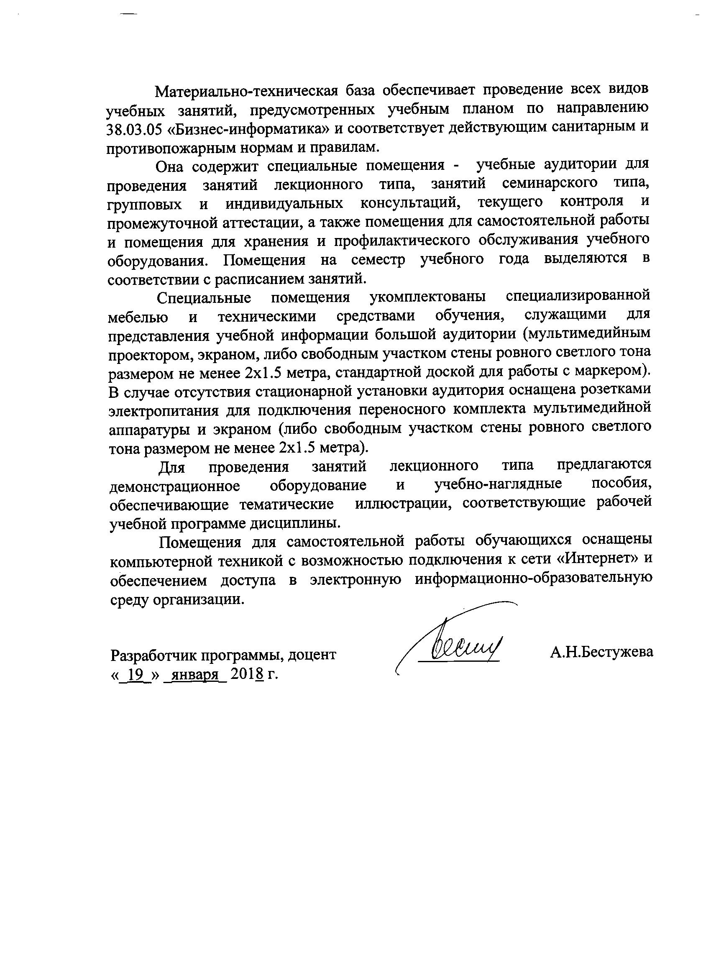
Она содержит специальные помещения - учебные аудитории для проведения занятий лекционного типа, занятий семинарского типа, групповых и индивидуальных консультаций, текущего контроля и промежуточной аттестации, а также помещения для самостоятельной работы и помещения для хранения и профилактического обслуживания учебного оборудования. Помещения на семестр учебного года выделяются в соответствии с расписанием занятий.
Специальные помещения укомплектованы специализированной мебелью и техническими средствами обучения, служащими для представления учебной информации большой аудитории (мультимедийным проектором, экраном, либо свободным участком стены ровного светлого тона размером не менее 2х1.5 метра, стандартной доской для работы с маркером). В случае отсутствия стационарной установки аудитория оснащена розетками электропитания для подключения переносного комплекта мультимедийной аппаратуры и экраном (либо свободным участком стены ровного светлого тона размером не менее 2х1.5 метра).
Для проведения занятий лекционного типа предлагаются демонстрационное оборудование и учебно-наглядные пособия, обеспечивающие тематические иллюстрации, соответствующие рабочей учебной программе дисциплины.
Помещения для самостоятельной работы обучающихся оснащены компьютерной техникой с возможностью подключения к сети «Интернет» и обеспечением доступа в электронную информационно-образовательную среду организации.

Разработчик программы, доцент | __________ | А.Н.Бестужева
«_19_» _января_ 2018 г.

